国交学院党总支、建环学院党总支共同开展党的十九大精神学习活动

[2017-12-19]   发布单位：宣传部   阅读次数：4272

12月15日下午，国际交流学院党总支、建筑与环境艺术学院党总支在杨浦校区第一阶梯教室共同举办学习十九大主题党日活动。本次活动邀请了上海原冶文化创意有限公司创始人、上海市绿化局科技委专家、上海交通大学客座研究员、中国园林旅游联盟秘书长、上海市生态文化学会理事、高级工程师林小峰先生为大家做 “园林绿化创新发展圆美丽中国梦——新常态园林人学习十九大报告体会”的主题讲座。国际交流学院全体教职工，建筑与环境艺术学院党总支党员以及两个学院园林专业的学生参加了学习。

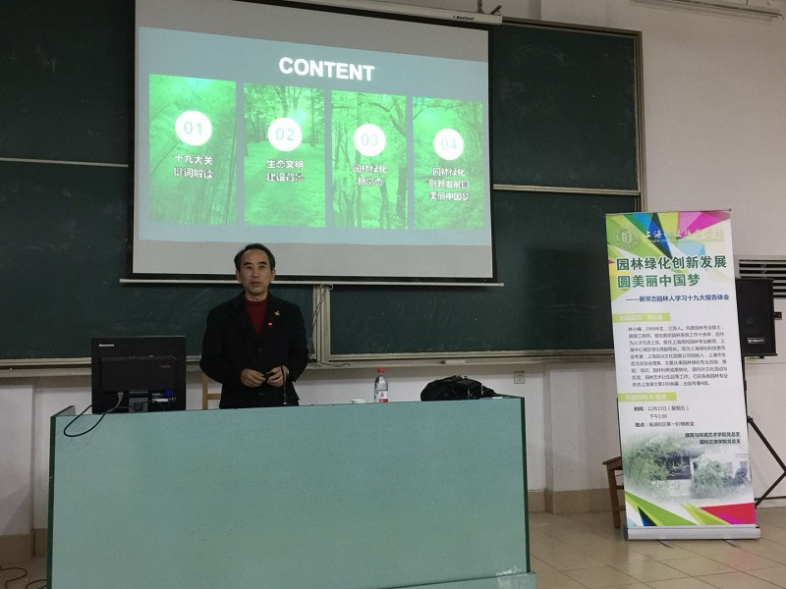

林小峰先生以园林人的视野，从十九大关键词解读、生态文明、园林绿化新常态以及园林绿化创新发展圆美丽中国梦四个方面，紧密结合园林行业、专业为大家做了精彩的宣讲。一个半小时的讲座中，林先生运用了大量的实例和图片影像资料，尤其是一些成功的园林园艺设计方案，让在场的老师同学都切实感受到文化艺术化，艺术生活化在园艺作品中的体现。（国际交流学院党总支、建筑与环境艺术学院党总支供稿）

